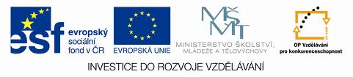

Název projektu:
Poznáváme sebe a svět, chceme poznat více
Registrační číslo projektu: CZ.1.07/1.4.00/21.2970

Identifikátor materiálu | IV/2-1/34
Název klíčové aktivity | Inovace a zkvalitnění výuky směřující k rozvoji matematické gramotnosti žáků základních škol
Vzdělávací oblast | Matematika a její aplikace
Vzdělávací předmět / obor | Matematika
Tematický okruh | Číslo a početní operace
Název materiálu | Úlohy s procenty
Typ interakce | Aktivita
Autor | Mgr. Malá Margita
Jazyk | Čeština

Název materiálu | Úlohy s procenty
Typ interakce | Aktivita
Anotace | Obsahem materiálu je učivo o zlomcích a procentech.  Žáci se hravou formou seznamují se zlomky a s procenty, řeší jednoduché úlohy.  Součástí materiálu je řešení pro učitele.
Očekávaný výstup | Provádí písemné početní operace v oboru přirozených čísel. Řeší úlohy, ve kterých aplikuje osvojené početní operace v celém oboru přirozených čísel.
Speciální vzdělávací potřeby | Žádné
Klíčová slova | Procenta, zlomky, část celku
Druh učebního materiálu | Pracovní list MS Word 2007
Stupeň základního vzdělávání | První stupeň
Cílová skupina | Žák
Typická věková kategorie/ročník | 10 – 11 let / 5.

Vytvořeno dne | Ověřeno dne | Kým | Třída | Zveřejněno dne
16. 4. 2012 | 17. 4. 2012 | Mgr. M. Malá | V. B | 30. 4. 2012

1. Spoj správné dvojice:
procenta a zlomek: procenta a část celku:

50% | $$\frac{3}{4}$$
25% | $$\frac{1}{2}$$
10% | $$\frac{1}{10}$$
75% | $$\frac{1}{5}$$
20% | $$\frac{1}{4}$$
50% | 
25% | 
10% | 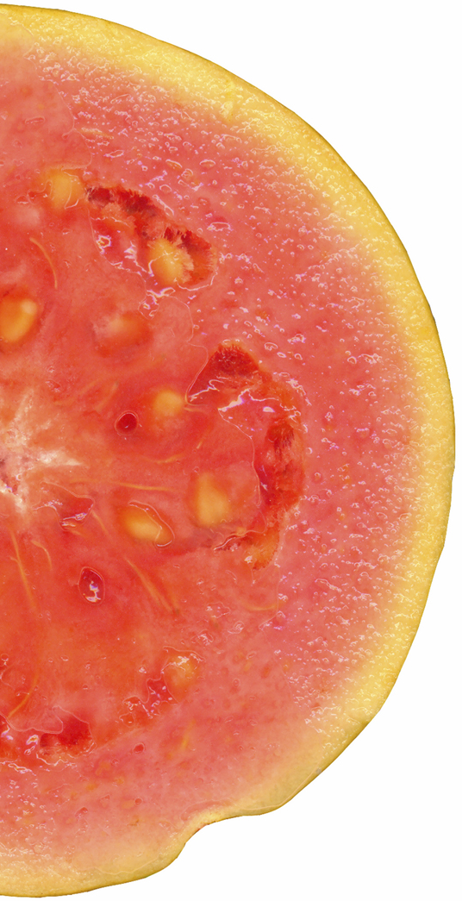
75% | 
20% | 

2. Děti z V.A jedou na výlet do Prahy padesáti místným autobusem. Doprovází je dvě paní
učitelky. Kolik je v autobusu dětí, jestliže je naplněn pouze na 50%?

3. Vypočítej, na kolik bylo zlevněno následující zboží:
Zboží | Původní cena | Sleva v % | Sleva v Kč | Cena po slevě
plavky | 360,- Kč | 50 %
ponožky | 50,- Kč | 20 %
halenka | 120,- Kč | 25 %
tepláková souprava | 520,- Kč | 10 %

4. Zapiš zlomkem i procenty, jaká část je zabarvena:

5. Rozhodni, co je správně: (A=více; B=méně; C=přesně)
Do obchodu přivezli 76 % objednaného zboží. Přivezli: A – B – C
Výrobní plán jsme splnili na 120 %. Splnili jsme: A – B – C
Diváků přišlo 108 %. Přišlo: A – B – C. Neplatících diváků je ____ %.

ŘEŠENÍ:
1. Spoj správné dvojice:
procenta a zlomek: procenta a část celku:
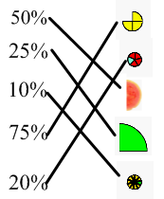
50% | $$\frac{3}{4}$$
25% | $$\frac{1}{2}$$
10% | $$\frac{1}{10}$$
75% | $$\frac{1}{5}$$
20% | $$\frac{1}{4}$$

2. Děti z V.A jedou na výlet do Prahy padesáti místným autobusem. Doprovází je dvě paní
učitelky. Kolik je v autobusu dětí, jestliže je naplněn pouze na 50%?
50 – 25 = 25 – 2 = 23 dětí

3. Vypočítej, na kolik bylo zlevněno následující zboží:
Zboží | Původní cena | Sleva v % | Sleva v Kč | Cena po slevě
plavky | 360,- Kč | 50 % | 180,- Kč | 180,- Kč
ponožky | 50,- Kč | 20 % | 10,- Kč | 40,- Kč
halenka | 120,- Kč | 25 % | 30,- Kč | 90,- Kč
tepláková souprava | 520,- Kč | 10 % | 52,- Kč | 468,- Kč

4. Zapiš zlomkem i procenty, jaká část je zabarvena:

1/2 | 1/4 | 1/2 | 1/3 | 3/4
50 % | 25 % | 50 % | 33,3 % | 75 %

5. Rozhodni, co je správně: (A=více; B=méně; C=přesně)
Do obchodu přivezli 76 % objednaného zboží. Přivezli: A – B – C
Výrobní plán jsme splnili na 120 %. Splnili jsme: A – B – C
Diváků přišlo 108 %. Přišlo: A – B – C. Neplatících diváků je 8 %.

Zdroje:
Klipart MS Word

